Guía de Trabajo 2° Básico
Ciencias Naturales – Educación Física
Semana 14

O.A (Ciencias): Describir las necesidades de los animales y donde habitan.
O.A (Ed. Física): Realizar actividades de lateralidad en el hogar potenciando la ubicación temporal del estudiante.
Padres y apoderados dentro de lo posible ruego enviar al correo cienciasnaturales.cnt@gmail.com, fotos sobre el avance de los estudiantes en las guías/trabajos de ciencias de la semana 14. Lo mismo en caso de dudas con actividades de las guías.
Pega o Transcribe la siguiente definición en tu cuaderno.

Necesidades de los animales

Todos los seres vivos como nosotros necesitan un lugar donde vivir, alimento, agua y una temperatura para vivir tranquilamente, esto lo proporciona el hábitat, que es el lugar donde viven los animales. Existen diferentes hábitats, por ejemplo: el bosque, el océano, la pradera, el desierto, entre otros,

Ahora en tu cuaderno con ayuda de tu familia, dibujarás el hábitat adecuado incluyendo su alimento, dónde viven y dónde toman agua de los siguientes animales:

Tucúquere

Zorro culpeo

Chinchilla

Estimados Padres y Apoderados:
Como parte del proceso de aprendizaje, es necesario para los profesores conocer el avance de sus estudiantes, para así poder conocer qué dificultades están teniendo y resolver cómo ayudarlos a alcanzar los objetivos.
Es por esta razón que solicito, en la medida de lo posible, hacer llegar las Guías de Trabajo realizadas hasta el momento, por medio de fotografías a mi correo electrónico educacionfisica.cnt@gmail.com indicando en el “asunto” nombre y curso.
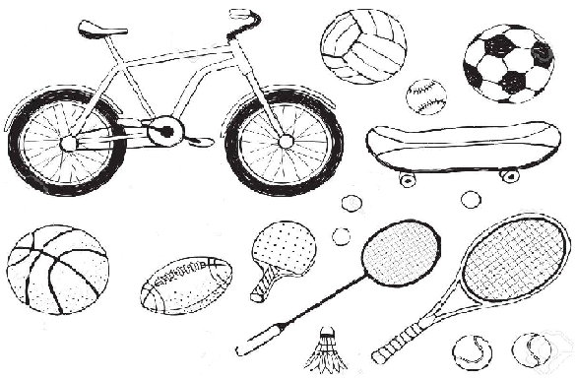
1.- (Trabajo con los padres). Identificar implementos de diferentes deportes; coloréalos a gusto.

2.- Responde:

- El balón de futbol se encuentra a la izquierda o derecha de la bicicleta: ___________________________

- El balón de basquetbol se encuentra a la izquierda o derecha de la raqueta de tenis:

________________________________________________

- El Skate se encuentra a la izquierda o derecha de la bicicleta: ______________________________

- La paleta de Tenis de mesa se encuentra arriba o debajo de la bicicleta: ____________________

3.- Es momento de jugar; invita a un adulto de tu casa a realizar los siguientes ejercicios. (Recuerda descansar cuando desees y beber agua).
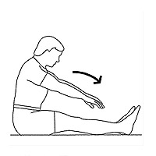
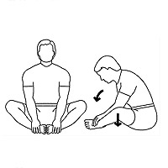
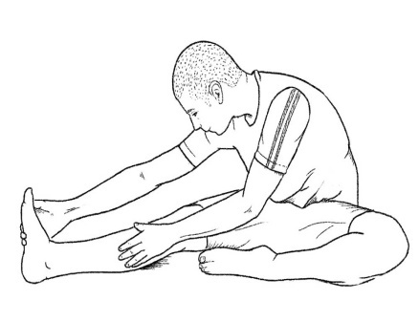

15 segundos cada pierna 15 segundos piernas juntas 15 segundos talones juntos
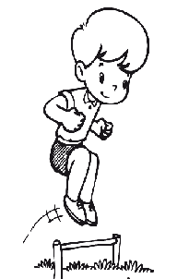
4 veces (2 cada pierna) 2 veces 2 veces
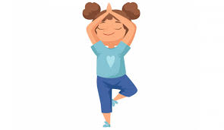

Equilibrio con un pie luego el otro Busca un objeto y realiza
2 veces cada pierna 15 segundos 10 saltos a pies juntos
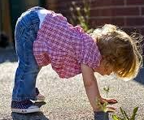
2 veces

Posición Cuadrúpeda (manos y pies): Desplázate ida y vuelta en esta posición una distancia de 5 a 7 metros. 2 veces

Importante: Esta guía es fundamental para el desarrollo integral del estudiante; te invito a revisar otras actividades en nuestra plataforma de instagram tallerescnt (recuerda enviar en mensaje nombre del alumno y curso para ser aceptado).

